新百品牌库储备开发项目

——功能设计文档

品牌入库申请工作流

作 者： 钟廷颖

创建日期: 2018-01-15

更新日期:

更 新 者：

文档编码:

文档版本: V1.1

**审批签字：**

|  |  |  |  |
| --- | --- | --- | --- |
|  | **签名** |  | **日期** |
| **新百项目经理** |  |  |  |
| **汉得项目经理** |  |  |  |

## 文档控制

**更改记录Change Record**

| 日期 | 姓名 | 版本 | 备注 |
| --- | --- | --- | --- |
|  |  |  |  |
| 2018-01-15 | 钟廷颖 | V1.0 | No Prevision |
| 2018-03-06 | 钟廷颖 | V1.1 |  |
|  |  |  |  |

**参与Contributor(s)**

| 日期 | 版本 | 姓名 | 职位 |
| --- | --- | --- | --- |
|  |  |  |  |
|  |  |  |  |
|  |  |  |  |
|  |  |  |  |

**复核Approver(s)**

| 日期 | 版本 | 姓名 | 职位 | 备注 |
| --- | --- | --- | --- | --- |
|  |  |  |  |  |
|  |  |  |  |  |
|  |  |  |  |  |
|  |  |  |  |  |

**参考文档Related Documents**

| 文档名 | 作者 | 版本 | 备注 |
| --- | --- | --- | --- |
|  |  |  |  |
|  |  |  |  |
|  |  |  |  |
|  |  |  |  |

**目录**

文档控制 ii

1 文档概述 4

1.1 开发概述 4

1.2 需求描述 4

1.3 用户应用 4

2 功能设计 5

2.1 路径与界面 5

2.1.1系统菜单路径 5

2.1.2 系统标准界面 5

2.1.3 客户化界面 5

2.2 详细设计 6

2.2.1 流程说明 6

2.2.2 详细描述 6

3 已解决与未解决的问题 8

## 文档概述

### 1.1 开发概述

开发编号：HAP_NWDS_WORKFLOW_001

开发名称：品牌入库申请工作流开发

开发类型：工作流

### 1.2 需求描述

新百的供应商要发起品牌入库申请，需要填写品牌接待情况登记表，通过开发线上工作流，可以有效提高业务效率。

### 1.3 用户应用

用户可通过品牌入库申请工作流发起申请。

## 功能设计

### 2.1 路径与界面

#### 2.1.1系统菜单路径

新建路径：品牌入库管理 > 入库申请

#### 2.1.2 系统标准界面

NULL

#### 2.1.3 客户化界面

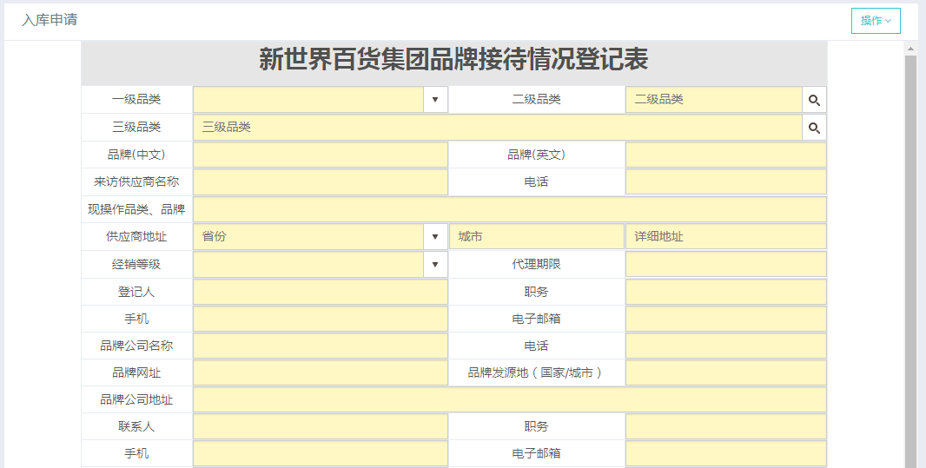

### 2.2 详细设计

#### 2.2.1 流程说明

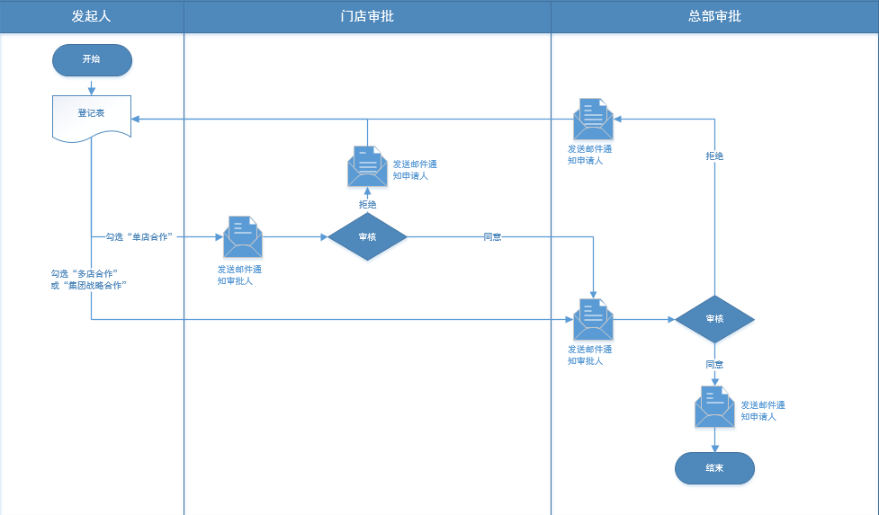

详细说明：

|  |  |  |
| --- | --- | --- |
| **节点** | **节点说明** | **备注** |
| **发起人** | 供应商或门店的发起人填写表单，发起申请 |  |
| **门店审批** | 根据供应商选择的二级品类和合作意向门店查找到对应的门店审批人来审核申请人提交的信息 |  |
| **总部审批** | 总部审批人审核：   1. 如果申请人勾选了“多店合作”或“集团战略合作”，直接由总部审批 2. 如果供应商勾选了“单店合作”，先由对应的门店审批，再由总部审批 |  |

#### 2.2.2 表单设计

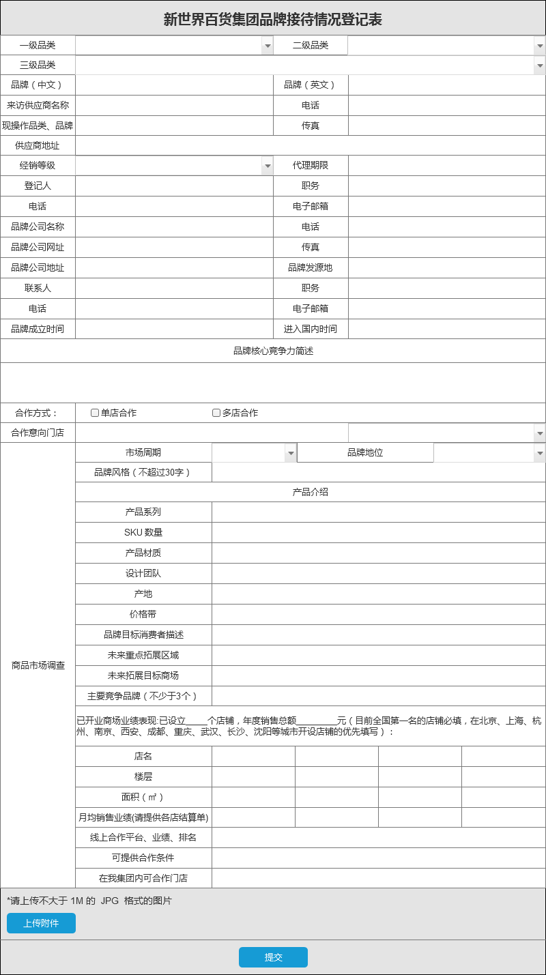

【字段说明】：

“一级品类”：下拉框；

“二级品类”：搜索框，根据所选的一级品类，点击搜索显示对应的二级品类；

“三级品类”：搜索框，根据所选的二级品类，点击搜索显示对应的三级品类；

“品牌（中文）”：校验是否存在填写的品牌，如果已存在，弹出消息框告知申请人该品牌已存在，同时将表单的“品牌公司名称”、“电话”、“品牌网址”、“品牌发源地”、“品牌公司地址”、“品牌成立时间”、“进入国内时间”、“品牌核心竞争力简述”字段更改为非必填；

“品牌（英文）”：校验是否存在填写的品牌，如果已存在，弹出消息框告知申请人该品牌已存在，同时将表单的“品牌公司名称”、“电话”、“品牌网址”、“品牌发源地”、“品牌公司地址”、“品牌成立时间”、“进入国内时间”、“品牌核心竞争力简述”字段更改为非必填。另，“品牌（中文）”和“品牌（英文）”这两个字段不能同时为空；

“来访供应商名称”：校验是否存在填写的供应商名称，如果已存在，弹出消息框告知申请人该供应商名称已存在，同时将表单的“电话”、“现操作品类、品牌”、“供应商地址”、“经销等级”、“代理期限”字段更改为非必填；

“经销等级”：下拉框；

“合作方式”：下拉框，如果选择“单店合作”，“合作意向门店”为必填项，且只能选择一个；如果选择“多店合作”，“合作意向门店”为必填项，可以多选；如果选择“集团战略合作”，“合作意向门店”为非必填项；

“请选择合作门店”：点击下拉框选择想要合作的门店；

“合作意向门店”：选择的合作门店会在这里显示；

“查询情况”：如果填写的品牌在品牌信息管理页面不存在，即显示为“未储备”，如果已存在，且该品牌未与新百合作，显示“已储备”，如果该品牌已与新百合作，显示“已合作”。

#### 2.2.3 附件上传

申请表单上增加一个“上传附件”按钮，供应商根据按钮上方的文本说明上传符合要求的附件：

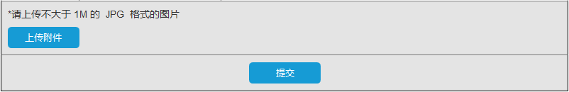

【注意】：

“上传附件”功能限制为只能上传不大于1 M 的 jpg 格式的图片。

#### 2.2.3 附件预览、下载

审批页面增加“预览”，“下载”按钮，审批人可以在审批页面预览或下载附件

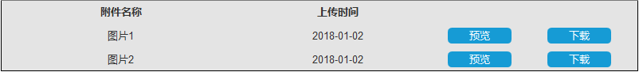

#### 2.2.4 邮件通知

供应商提交表单后，要发送邮件通知对应的审批员工，邮件内容要包括文本说明，系统登录链接；

审批通过或拒绝后要发送邮件通知供应商，邮件内容包括文本说明和系统登录链接。

## 已解决与未解决的问题

无